OA 7 | 5. Completa.  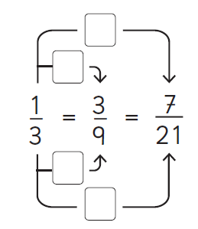 | 5° Básico  Tomo 1  Capítulo 8  Fracciones propias.

